**Vous êtes invité à dîner dans une famille française.** Vous apportez le dessert.

Le père est allergique aux œufs. La mère adore le chocolat. La fille aime les fruits mais n’aime pas le lait. Le fils aime les gâteaux au sucre glace. Le grand-père adore les desserts au café. La grand-mère aime les gâteaux au lait sans vanille.

**Lisez la composition et trouvez le gâteau qui correspond à chaque personne**

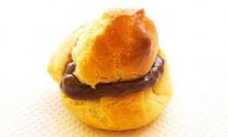 **Choux au chocolat :** Œufs - Farine - Beurre – Chocolat

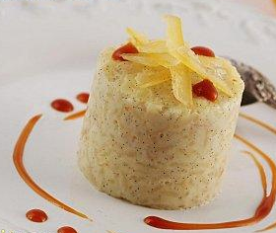 **Gâteau de riz** : Riz – Lait – Vanille

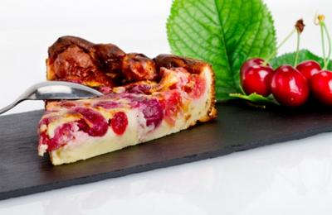 **Clafoutis aux cerises** : Farine - Lait – Cerises

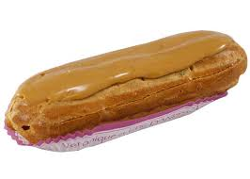 **Eclair au café :** Œufs - Farine - Beurre – Café

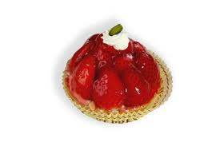 **Tartelette aux fraises :** Œufs - Farine - Beurre – Fraises

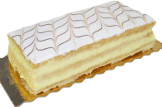 **Mille-feuilles :** Œufs - Sucre glace – Farine - Beurre